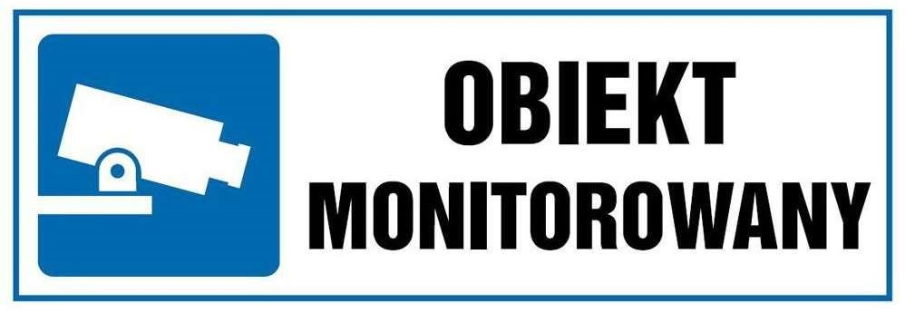
Klauzula informacyjna – monitoring wizyjny
w Zespole Szkół w Żelazkowie
Zgodnie z art. 13 ust. 1 i ust. 2 ogólnego Rozporządzenia Parlamentu Europejskiego i Rady (UE) 2016/679 z dnia 27 kwietnia 2016 roku w sprawie ochrony osób fizycznych w związku z przetwarzaniem danych osobowych i w sprawie swobodnego przepływu takich danych oraz uchylenia dyrektywy 95/46/WE (dalej: „RODO”) informujemy, że:
- Administratorem danych osobowych przetwarzanych w związku z funkcjonowaniem monitoringu wizyjnego jest Zespół Szkół w Żelazkowie, Żelazków 110, 62-817 Żelazków, zwane dalej: „Administratorem”.
- Kontakt z wyznaczonym Inspektorem Ochrony Danych Osobowych możliwy jest pod adresem email: kontakt@rodo-leszno.com.pl
- Państwa dane osobowe będą przetwarzane w celu zapewnienia bezpieczeństwa dzieci i pracowników oraz ochrony mienia.
- Podstawą prawną przetwarzania danych osobowych jest art. 108a ustawy Prawo Oświatowe (tekst jednolity z dnia 10 maja 2018r. Dz.U. z. 2018 r. poz. 996).
- Zapisy z monitoringu są przechowywane przez okres nieprzekraczający 30 dni.
- Odbiorcami danych z monitoringu mogą być wyłącznie podwykonawcy świadczący na rzecz administratora usługi w zakresie ochrony osób i mienia oraz dostawcy sprzętu i oprogramowania w niezbędnym zakresie. W pozostałym zakresie dostęp do zapisów ma jedynie upoważniony personel wewnętrzny i podmioty uprawnione z mocy prawa.
- Osoba zarejestrowana przez system monitoringu ma prawo do uzyskania potwierdzenia czy przetwarzane są dane osobowe jej dotyczące, a jeżeli ma to miejsce, ma prawo uzyskania dostępu do nich oraz do informacji określonych w art. 15 RODO, prawo ograniczenia przetwarzania, prawo żądania ich usunięcia, chyba że przepisy odrębne stanowią̨ inaczej oraz prawo wniesienia skargi do Prezesa Urzędu Ochrony Danych Osobowych.
- Dane z monitoringu nie są poddawane zautomatyzowanemu podejmowaniu decyzji, w tym nie są poddawane profilowaniu ani nie są przekazywane poza EOG czy do organizacji międzynarodowych.
- Obszar objęty monitoringiem stanowi teren zewnętrzny oraz wewnętrzny budynku szkoły. O stosowaniu monitoringu wizyjnego informują̨ znaki graficzne z piktogramem kamery umieszczone bezpośrednio w miejscach zbierania danych (wizerunku), na drzwiach wejściowych lub w innych widocznych miejscach.

